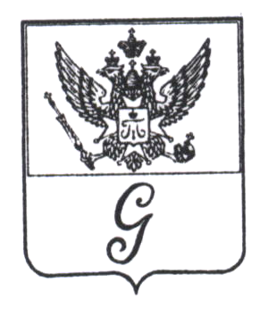
ЛЕНИНГРАДСКАЯ ОБЛАСТЬ

АДМИНИСТРАЦИЯ МУНИЦИПАЛЬНОГО ОБРАЗОВАНИЯ
«ГОРОД ГАТЧИНА» ГАТЧИНСКОГО МУНИЦИПАЛЬНОГО РАЙОНА

ПОСТАНОВЛЕНИЕ

от 27 мая 2014г. № 722

О внесении изменений в постановление администрации от 24 декабря 2013 года №1834 «Об утверждении муниципальных заданий на оказание муниципальных услуг муниципальным бюджетным учреждениям МО «Город Гатчина» в сфере физической культуры, спорта, туризма и молодежной политики на 2014 год»

В соответствии с решениями совета депутатов МО «Город Гатчина» от 25 сентября 2013 года №41 «Об утверждении Положения о бюджетном процессе в муниципальном образовании «Город Гатчина» Гатчинского муниципального района», от 30 апреля 2014 года №30 «О внесении изменений в решение совета депутатов МО «Город Гатчина» от 27 ноября 2013 года №60 «О бюджете МО «Город Гатчина» на 2014 год», администрация МО «Город Гатчина»
п о с т а н о в л я е т:
1. Внести в постановление администрации МО «Город Гатчина» от 24 декабря 2013 года №1834 «Об утверждении муниципальных заданий на оказание муниципальных услуг муниципальным бюджетным учреждениям МО «Город Гатчина» в сфере физической культуры, спорта, туризма и молодежной политики на 2014 год» следующие изменения:
1.1. Приложение 2 к постановлению изложить в редакции приложения 1 к настоящему постановлению.
2. Настоящее постановление подлежит опубликованию в газете «Гатчинская правда» и размещению на официальном сайте администрации в сети ИНТЕРНЕТ.
3. Контроль над исполнением настоящего постановления возложить на заместителя главы администрации МО «Город Гатчина» Веселовского Е.В.

Глава администрации
МО «Город Гатчина» А.Р.Калугин

